EXMO. SR. PRESIDENTE DA CÂMARA MUNICIPAL DE SUMARÉ

Indico ao Exmo. Sr. Prefeito Municipal, a ele solicitando e esse junto ao departamento competente, para que seja feita a **CONSTRUÇÃO DE CANALETA** **na Rua Anna Maria da Conceição Grass, em frente ao nº 280, do Parque Itália,** a fim de permitir a correta vazão de água, preservando-se a pavimentação da via pública.

Frisa-se que o fluxo de veículos e pedestres é intenso naquele local, e os usuários enfrentam dificuldades em transitar por ali, exigindo-se o mínimo de condição de trafegabilidade, o que só será amenizado caso existam meios de canalização efetivos para o escoamento de águas.

Sala de Sessões, 20 de abril de 2021.

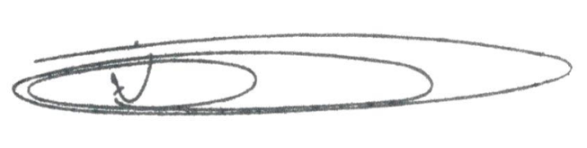

**NEI DO GÁS**

VEREADOR

*(Cidadania)*